1. INTRODUCCIÓN

El detector de preñez DOPPLER es uno de los mejores detectores de preñez para cerdas que existen actualmente en todo el mundo. El detector de preñez DOPPLER consiste en un receptor-transmisor ultrasónico que detecta los signos vitales de la preñez y las convierte en señales codificadas a través de auriculares.

Los sonidos que estamos buscando son : :
- L’arteria uterina de la cerda, a partir del 14º día después de la monta o inseminación.
- El pulso fetal en el cordón umbilical, a partir del 32º día después de la monta o inseminación.
- Los sonidos del corazón del feto, a partir del 40º día después de la monta o inseminación.

El principio de operación recibe el nombre de sistema “Doppler”. La sonda –que contiene los elementos receptores y transmisores- proyecta un rayo de escasa potencia ultrasónica en el abdomen del animal . Este rayo es reflejado por la arteria uterina y convertida en los sonidos fácilmente reconocidos de una preñez confirmada, que sufren un ligero cambio de frecuencia. No hay otras arterias en el vientre del animal, y la arteria uterina no se detecta si no hay preñez.

El sistema DOPPLER no puede dar falsos resultados positivos porque los sonidos característicos son confirmación segura de preñez, lo cual permite economizar en pienso y tiempo. Si no se oye ningún sonido característico, el diagnóstico es negativo.

El sistema ultrasónico no tiene ningún riesgo y el examen puede ser efectuado cada vez que sea necesario. El aparato permite controlar regularmente la evolución de la preñez con un alto grado de confianza y de seguridad.
El detector DOPPLER está diseñado para que pueda ser utilizado sin ningún inconveniente en ambientes abarrotados o ruidosos. Todo está en los auriculares, ligeros y confortables, incluso la pila. La sonda se conecta gracias a un enchufe de primera calidad.

2. DESEMBALAJE DEL APARATO

A la recepción del aparato, el embalaje debe estar intacto. En caso contrario está usted obligado a reclamar en la administración de correos, si el detector ha sido recibido por correos o al transitario si ha sido recibido por otro medio. De todas maneras, nuestros servicios deben ser informados.

Desembale usted el detector con mucho cuidado y guarde el embalaje en el caso de reenviarlo a la empresa en cualquier momento. Verifique que todos los elementos mencionados en el albarán le hayan sido entregados.

El modelo estándar lleva:

- un estuche
- un juego de auriculares
- una sonda externa y una batería
- un frasco de plástico con aceite de contacto
- modo de empleo
- cinta-cassette de instrucciones

3. ANTES DE EMPEZAR

Enchufe el detector haciendo coincidir las partes del enchufe. El sistema no puede estar en marcha si no está enchufado a los auriculares.

Colóquese los auricualres sobre la cabeza de la forma más cómoda. Ponga el volumen al máximo. Ponga abundante aceite de contacto sobre la zona de contacto de la sonda y póngala sobre su pecho (o el de otra persona) unpoco por debajo del esternón. Empuje el botón de contacto y ajuste el ángulo de la sonda hasta que pueda oír las pulsaciones del coracón, Esto indica el buen funcionamiento del aparato.
Antes de probar con una cerda, escuche la conta de cassette y lea las instrucciones de uso.

4. APLICACIÓN
Los sonidos característicos de la preñez que se oyen más fácilmente corresponden a la pulsación de la madre o del feto. Es la circulación de la sangre en la arteria uterina y en la placenta que corresponde al ritmo cardíaco del feto. Otros sonidos irregulares vienen de los movimientos del feto y del intestino del animal. El estrecho rayo ultrasónico producido a la sonda permite determinar con precisión de dónde vienen los sonidos hasta que el operador puede buscar y encontrar los sonidos individuales y característicos. Este rasgo permite el descubrimiento de la presencia de múltiples fetos.

La utilización del detector y la identificación de diversos sonidos necesitan una cierta aptitud pero ésta se adquiere muy rápidamente y, a medida que se realizan progresivos exámenes de rutina, podrán ser efectuados con una rapidez y exactitud impresionantes.

5. DETECCIÓN DE LA PREÑEZ EN LA CERDA

El primer indicio de preñez en la cerda es el incremento de ritmo de las pulsaciones en la arteria uterina. Esto puede ser detectado a partir de 14 días utilizando la sonda externa. A partir de 32 días aproximadamente podrá usted oír el movimiento más rápido del cordón umbilical, y a partir de 40 días aproximadamente el “clip-clop” del corazón fetal. Si no oye esos sonidos antes de 60 ó 70 días, no tiene mucho significado porque los fetos son muy pequeños y muy móviles. Por eso pueden resultar difíciles de encontrar. A medida que la preñez llegue a su fin (y que el útero crezca) puede ser difícil oír la arteria uterina porque es posible que esté empujado al fondo del útero. En cambio podrá usted oír fácilmente el cordón umbilical o el movimiento fetal.

5 a. Uso de la sonda externa

Para examinarlos en las mejores condiciones posibles, los animales deben estar de pie y secos. La cerda debe estar lo más tranquila posible ya que es importante minimizar su actividad. Si la cerda está acostada puede usted tratar de efectuar el examen en esta posición pero, en el caso de no oír nada, haga el examen con la cerda de pie. Los dos flancos pueden ser examinados pero normalmente resulta más fácil efectuar el examen en el flanco derecho.

La zona examinada debe estar limpia para crear un buen contacto. Ponga abundante aceite de conexión sobre la piel del animal (lo que impedirá una transmisión de los ultrasonidos en la cerda).

Esta posición se puede utilizar en una cerda joven, pero en una madre que ha sido ya preñada, la posición de la sonda tendrá que estar más cerca del vientre.
Traslade despacio el ángulo de la sonda, sin mover la piel, escudriñe la zona abdominal hasta oír un sonido característico. Si es necesario mover la sonda, trate de hacerlo moviendo la piel floja, hasta que encuentre una nueva zona. Si retira la sonda, hay que añadir más aceite. Verifique que la sonda se encuentra en el triángulo de la piel floja del animal. Cualquier movimiento rápido o lento es un signo de preñez. No hay otras arterias detectables en la cerda en este lugar.

Debe usted saber que la sonda transmite un estrecho rayo ultrasónico en el abdomen. Por eso la arteria uterina y el feto deben estar atravesados por este rayo para poder detectarlos. Esto significa que un signo positivo de preñez es normalmente detectado rápidamente. En cambio, puede pasar más tiempo para deducir que tal signo es definitivamente ausente. La zona examinada debe estar cambiada si parece difícil deducir los resultados del primer examen.

Si obtiene resultados negativos, el examen deberá ser repetido una semana después. Ésto sería en el caso de que las condiciones en el primer examen hagan difícil la confirmación. En la cerda, el detector puede ser utilizado para confirmar que no quedan fetos en el útero después del parto.

La presencia de otros fetos será confirmada por la continuación del pulso característico del corazón fetal. Esta aplicación tan útil sólo existe en el sistema “doppler”.

5 b. Uso de la sonda rectal

El rayo ultrasónico, que es transmitido por el cuerpo del animal, penetra tejidos vivos de un espesor de 10 centímetros. En consecuencia, la detección más temprana de la preñez puede ser posible poniendo la sonda más del útero. Por ello ha sido desarrollada la sonda rectal. Es electrónicamente comparable a la sonda externa y está enchufada a los auriculares en lugar de la sonda externa. Los mismos sonidos son oídos pero se detectan a partir de 18 días de preñez solamente en la cerda (56 días ganados).

Tiene usted que hacer lo siguiente: la punta de la sonda debe tener aceite de conexión y estar introducida dulcemente en el recto; todo eso con la punta de la sonda dirigida hacia abajo. No es necesario tratar de dirigir la sonda porque por sí sola encontrará el canal rectal. Cuando la sonda haya casi alcanzado la primera de las tres sortijas que están sobre el mango de la sonda, pare y escuche el sonido característico de la arteria uterina. Si no se oye nada, haga usted girar la sonda de uno a dos grados de la línea central. Continúe de esta manera, introduciendo la sonda cada vez más hacia el interior del recto hasta que vea la primera sortija. Sólo cuando oiga la arteria uterina podrá usted saber que la cerda está preñada. Si no oye ningún sonido el examen debe se repetido más tarde.

Todas las cerdas examinadas con la sonda rectal deben ser examinadas de nuevo 30 días después para confirmar que quedan embarazadas y que los fetos no han sido absortos por el útero. No utilice usted el detector entre 19 y 23 días porque se oirá también la circulación de la sangre en las otras arterias (depende la posición de la sonda en el canal rectal). Las arterias femorales que llevan la sangre a las patas traseras son más comunes. El sonido que se oye es bastante diferente a las demás arterias comparado con el sonido de la arteria de un animal en estado. Con experiencia, usted podrá aprender a conocer la diferencia entre los distintos sonidos.

5 c. Protección contra el ruido

Para evitar, cuando sea posible, el ruido, es preciso respetar unos consejos:

- el detector de preñez debe ser utilizado en cerdas tranquilas
- si la cerda se mueve durante el examen o si es necesario mover la sonda, el detector debe estar apagado para minimizar el ruido en los auriculares
- no trate de realizar el examen sobre cerdas agitadas porque pueden producir ruidos muy fuertes y desagradables y dificultará el diagnóstico

6. DETECCIÓN DE LA PREÑEZ EN LAS OVEJAS Y LAS CABRAS

La detección de la preñez en la oveja puede empezar a partir de 20 ó 25 días utilizando la sonda rectal, o a partir de 50 días aproximadamente con la sonda externa. Como en la cerda, se oye el pulso de la arteria uterina en un animal al comienzo de su preñez, más tarde se oirán las pulsaciones del corazón, el pulso del cordón umbilical, el movimiento fetal y también los sonidos que vienen de la placenta.

6 a. Uso de la sonda rectal

La sonda rectal se puede usar en las ovejas a partir de 20 ó 25 días después del servicio. Después de haber puesto aceite de conexión sobre la sonda es necesario introducirla y seguir con cuidado en la pared inferior del recto.

Para permitir la entrada de la sonda es a veces necesario quitar las boletinas de materia fecal. Se recomienda, antes de examinar un rebaño de orejas, retirar el pienso durante unas horas antes del examen para garantizar rectos casi vacíos.

El mango de la sonda rectal está marcado con una serie de sortijas para identificar la posición de la sonda en el recto. La longitud de penetración de la sonda depende del tamaño de la oveja, pero en general la penetración de las dos primeras sortijas es suficiente (para una oveja de altura mediana). La sortija que está encima de las otras tres es utilizada únicamente para el examen de las cerdas.

Una vez introducida a lo largo de la pared inferior del recto, la sonda debe girar unos 30 grados a la derecha y después a la izquierda en la región de la pelvis para detectar la circulación de la sangre en las arterias femorales. El sonido que corresponde al pulso de la madre se debe reconocer fácilmente gracias a sus ruidos arteriales característicos que parecen un látigo. Aunque las arterias femorales pueden estar detectadas en ovejas embarazadas y no embarazadas, una señal clara indica que el contacto está bien entre la sonda y la pared rectal.

La sonda debe después girar hasta que la punta del transductor sea paralela a la pared inferior del recto y dirigida hacia la región abdominal. Si la oveja está preñada oirá usted el pequeño silbido de la circulación de la sangre en la arteria uterina. Si no se percibe ningún sonido, la oveja deberá ser examinada diez días después, antes de clasificarla como no preñada o estéril.

Conforme avanza el embarazo, los silbidos son más altos, lo que indica que la circulación está incrementada hacia el útero.

Otros signos de preñez avanzada son:
La circulación arterial en el feto desde la arteria umbilical que da un pulso claro y rápido (mucho más rápido que el de la madre). El pulso del corazón fetal se puede oír también, y corresponde a un galope rápido. A veces se pueden oír otros sonidos: “el viento en los árboles” corresponde a la circulación placental, “el chasquido del látigo” corresponde a los movimientos del feto. A partir de 43 a 45 días de preñez se pueden oír los primeros sonidos de la circulación fetal.

6 b. Uso de la sonda externa

La oveja puede ser examinada de pie o boca arriba, de espalda. La ayuda de un asistente puede ser necesaria en ovejas agitadas.

Para el examen de un animal, al principio o en medio de su preñez, la punta de la sonda debe tener aceite especial y estar situada en una zona sin lana. A causa de la posición de la panza, al lado izquierdo, resulta más fácil realizar el examen en el lado derecho del animal. La zona de prueba debe estar limpia. Mueva usted el ángulo de la sonda despacio encima de la cavidad abdominal, sin mover la piel.

La sonda no debe moverse de un lado a otro de la superficie de la piel hasta que se oiga uno de los sonidos característicos. Si es necesario, cambiar la posición de la sonda moviendo la piel floja del vientre del animal a través del músculo. Si rrtira la sonda, debe añadir más aceite.

6 c. Detección de uno o múltiples fetos en la oveja

Uno o múltiples fetos pueden ser detectados en la oveja (con un alto nivel de certeza) oyendo uno o muchos golpes de corazón fetal en lugares muy distintos. El mayor obstáculo para la precisión del aparato es cuando dos fetos están en el mismo sitio del útero porque es muy difícil determinar si los golpes vienen de dos fetos. Es mejor tener a la oveja sentada para que el operador pueda ver lo que hace. El mejor momento para realizar este prueba es entre los 80 y 100 días después de la inseminación porque los fetos son lo suficientemente grandes para no esconderse el uno al otro. Es muy importante para este examen que el operador pueda notar la diferencia entre el “clip-clop” seco del corazón fetal y el silbido del cordón umbilical. Después de haber puesto aceite especial sobre la sonda se debe encontrar el latido del corazón fetal a un lado del abdomen de la oveja y después tratar de localizar otro latido a otro lado del animal.

Se deben tomar precauciones para que el mimo latido no se oiga en los dos lados. A veces es suficiente oír el cordón umbilical porque es un ruido muy duro y, por supuesto, cerca de la sonda pero está claro que los latidos de los fetos darán un diagnóstico más seguro.

7. DETECCIÓN DE LA PREÑEZ EN EL GANADO Y LAS YEGUAS

La detección de la preñez en el ganado, yeguas y otros grandes animales puede hacerse a partir de 6 ó 8 semanas de preñez gracias a la sonda rectal. Debe usted poner mucho aceite especial para las sondas rectales sobre la sonda.

Después debe usted introducir la sonda de 30 a 38 cm a lo largo de la pared inferior del recto. Una vez en posición, la sonda debe girar de 0 a 30 grados a la derecha o a la izquierda, para detectar la circulación de la sangre en la arteria femoral. Como el sonido de esta arteria está presente en los animales preñados y no preñados, eso indica al operador que el contacto entre la sonda y la pared rectal está bien.

En este momento tiene usted que hacer girar la línea mediana para escuchar el sonido característico de la circulación de la sangre en la arteria uterina. Es muy importante que durante el diagnóstico al comienzo de la preñez el sonido característico de la circulación de la sangre sea oído con la sonda dirigida completamente hacia abajo. En consecuencia, la rotación de la sonda puede ser fácilmente comprobada gracias a la posición del botón de contacto que debe estar casi a la vertical hacia abajo.

El botón de puesta en marcha en el mango de la sonda está diametralmente opuesto a la punta de la sonda, así que se puede averiguar el giro de la sonda con facilidad, porque este botón debe estar en la posición de la hora y 2 minutos ó menos 2 minutos.

Alrededor de 3 meses después del servicio, se puede oír el pulso rápido del feto. En este momento de la preñez, golpeará a unos 180 pulsos por minuto y decrecerá hasta 100 golpes por minuto después. El sonido del pulso rápido está presente cuando el rayo ultrasónico detecta la circulación de la sangre en los vasos umbilicales o el latido del corazón fetal. En caso de un diagnóstico negativo, se debe proceder a otro examen 7 ó 14 días después para confirmar o no este diagnóstico. Frecuentemente, cuando la primera prueba es negativa, la segunda rd positiva.

7a. Uso de la sonda externa

La sonda externa se puede utilizar en el ganado a partir de 5 meses después del servicio o la inseminación, esto mientras que el diagnóstico depende de la posición del feto en el útero. Es muy útil durante los últimos meses de la preñez confirmar que el feto vive. A veces, en esta época de la preñez, es difícil detectar los sonidos con la sonda rectal porque el útero está muy abajo y está lejos de la sonda debido al peso del feto. En este caso, la sonda externa detectará fácilmente los sonidos que vienen del feto. Primero la sonda se debe utilizar en el lado derecho del ganado, junto a la mama. Para que desaparezca el aire contenido entre los pelos del animal, tiene usted que poner una gran cantidad de aceite especial sobre la sonda. La sonda se debe dirigir hacia el abdomen y tiene que buscar en muchas direcciones los sonidos característicos. Si no se oye nada, trate usted de realizar el examen sobre el lado izquierdo del animal y si es necesario tendrá que repetir la prueba unas horas después.

8. ESTIMACIÓN DE LA EDAD DEL FETO

Es posible conocer el estado de progreso de la preñez mesurando el ritmo del corazón del feto. Esto necesita que el operador cronometre el pulso del feto durante diez segundos. La cifra obtenida multiplicada por seis dará el ritmo de los latidos por minuto. Es preciso decir que, mientras que este método es muy útil cuando no se conoce la fecha de la inseminación, sólo dará una fecha aproximada. Es posible conocer, en una vaca por ejemplo, cuándo el animal estaba en celo y ha sido inseminado, o conocer aproximadamente la fecha del parto.

El principio de este diagnóstico es que el ritmo del feto disminuye linealmente a medida que la preñez va progresando. Calculando este ritmo, es posible conocer el adelantamiento de la preñez con la ayuda de un gráfico.

Los gráficos siguientes pueden ser utilizados sobre las cerdas, las ovejas o el ganado como indicado:

PULSO DEL FETO (latidos por minuto)
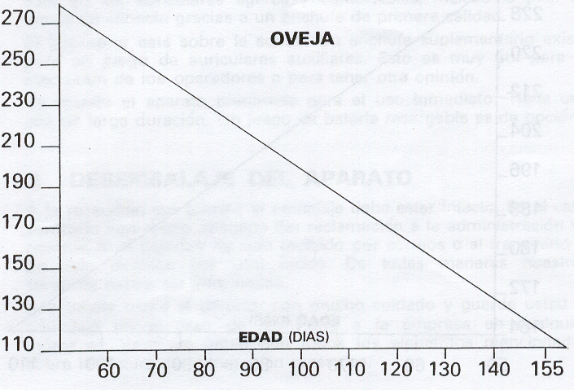

PULSO DEL FETO (latidos por minuto)

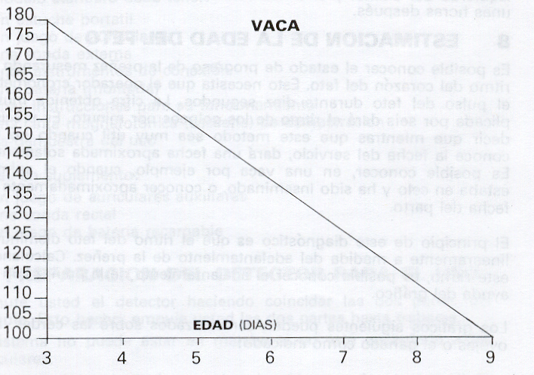

PULSO DEL FETO (latidos por minuto)
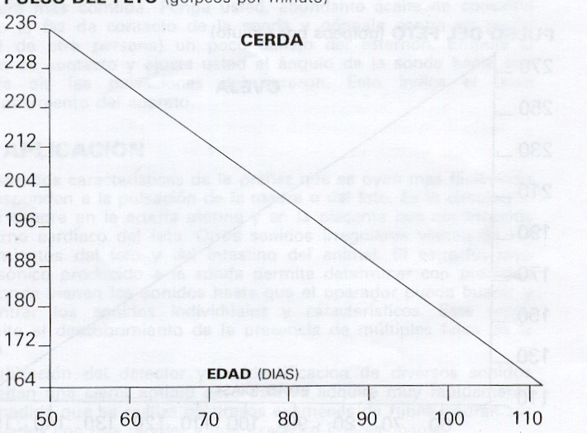

9. CAMBIO DE BATERÍA

El acceso a las baterías se encuentra girando el tornillo que está situado sobre los auriculares. Es suficiente con girar el tornillo un cuarto de giro para quitar la tapa y de otro cuarto de giro antes de volver a ponerlo en posición. Esto se hace al empujar la tapa hasta quedarse trabada.

El aparato tiene un dispositivo de aviso para indicar cuándo la potencia de la batería disminuye. En efecto, cuando el voltaje de la batería no es suficiente, se oye un “tic-tac” en los auriculares. Esto no impedirá el uso del detector pero significará que a la batería s´pñp le quedan 30 minutos de vida. Será entonces cuando es necesario cambiarla rápidamente porque la eficacia del aparato se puede ver afectada.

10. MANTENIMIENTO

El aparato DOPPLER ha sido creado para no necesitar reparaciones, sin embargo el detector se puede reparar muy rápidamente por nuestro servicio técnico.

Los problemas más corrientes son los concernientes a la pila o a la sonda.

Si el aparato no funciona o si nota usted que el volumen baja, verifique el estado de la pila. Pruebe con otra pila del mismo tipo. Si utiliza baterías recargables, tiene usted que saber que se necesitan 12 horas para recargarlas.

Si piensa que la sonda no marcha bien, verifique que está bien enchufada. La punta de la sonda y los cristales que están en su interior son muy frágiles. Por eso se recomienda evitar todo choque directo o indirecto con la punta de la sonda.

Si tiene usted cualquier problema con el aparato, puede llamar a nuestros servicios o distribuidores.

11. GARANTÍA

ROTECH DOPPLER PREGTECTOR garantiza el aparato y sus accesorios contra toda falsa fabricación o material defectuoso durante un período de 12 meses después de la fecha escrita sobre la factura.

Los aparatos defectuosos serán reparados de forma gratuita si:

- El aparato tiene menos de 1 año
- El aparato no ha sido roto a causa de un mal uso o tratado de reparación o modificación ilícita
- El aparato se enviará a nuestro distribuidor, el coste del transporte será abonado por usted
- La batería y los auriculares quedan excluidos de garantía

La empresa DOPPLER declina su responsabilidad en caso de pérdida o de daño resultante del uso directo o indirecto del aparato.

